Лексическая тема «Наша Родина-Россия.
Мы читаем. С.В. Михалков» (20.04.20-24.04.20)
Вторник (21 апреля)

На этой неделе мы будем говорить о нашей великой и прекрасной Родине — России. Вы видите карту России. Россия - так называется наша страна.

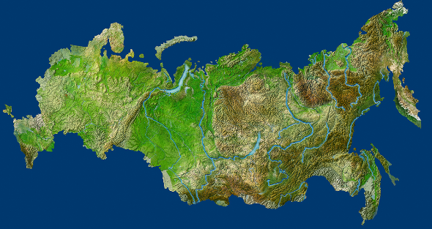
А теперь послушай стихотворение русского поэта Ивана Никитина «Русь» (взрослый читает стихотворение)
Под большим шатром  Голубых небес —  Вижу — даль степей  Зеленеется.  И на гранях их,  Выше темных туч,  Цепи гор стоят  Великанами.  По степям в моря  Реки катятся,  И лежат пути  Во все стороны.  Широко ты, Русь,  По лицу земли  В красе царственной  Развернулася! | По седым морям  Из далеких стран  На поклон к тебе  Корабли идут.  И поля цветут,  И леса шумят,  И лежат в земле  Груды золота.  И во всех концах  Света белого  Про тебя идет  Слава громкая.  Уж и есть за что,  Русь могучая,  Полюбить тебя,  Назвать матерью.
- Какой нарисована наша родина в этом произведении? (Россия нарисована необъятной, могучей, великой и красивой)
- Как называет ее поэт в конце стихотворения? (Поэт называет ее матерью)
Мы должны любить свою родину, как каждый человек любит свою маму. Велика и необъятна Россия. Много в ней городов и сел, рек и озер. Есть в России горы, ее берега омывают разные моря.
Алтайский горы (Алтай)
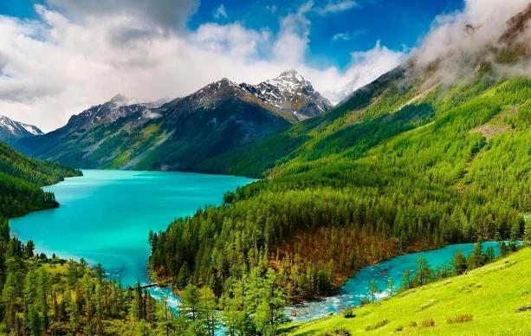

Река Дон
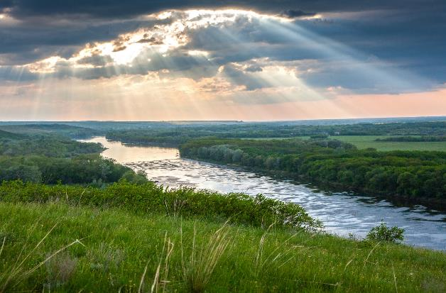

Озеро Байкал
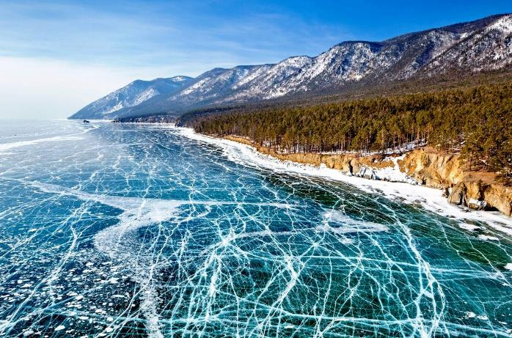
Чёрное море

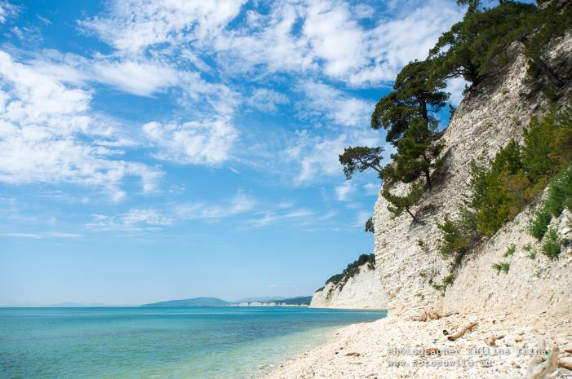
Город Москва
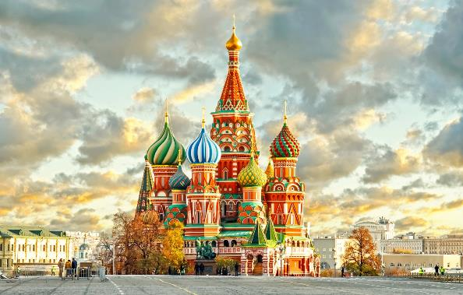
Игра с мячом «Семейка слов».
Давайте образуем слова из одной семейки со словом Родина.
- Каким словом можно назвать папу и маму? (родители)
- А каким словом ты назовешь дядю и тетю? (родственники)
- Какой брат/сестра у тебя есть? (при наличии брата или сестры) (родной/родная)
- В том году был хороший урожай яблок. Можно сказать, что яблок много...(уродилось)
- Кто живет в нашей стране? (народ)
- Как по-другому можно назвать ключ, бьющий из-под земли? (родник)
Перечислите все слова из одной семейки со словом Родина (родился, родители, родственники, родной, уродилось, народ, народная, родник)
Вот какая большая семья получилась! И вы теперь знаете, что Родина — это та земля, где мы родились, где живет наш народ. Родина — родная земля.

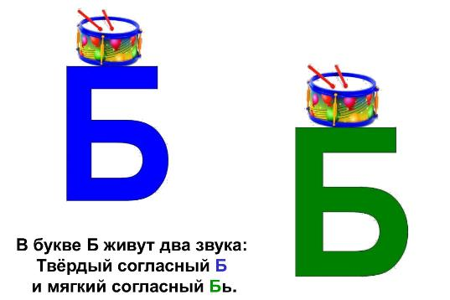
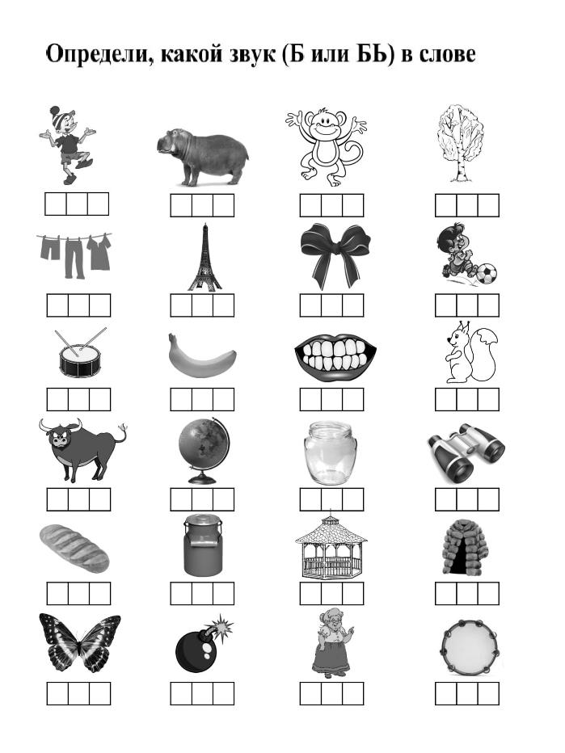

Посмотри на правильное написание буквы Б.
Потренируйся в тетради.
